**Содержание:**

1 Аналитическая часть 5

1.1 Постановка задачи эксплуатации сети 5

1.2 Формализация задачи синтеза сети (этапы работы) 8

1.3 Модельное представление объекта синтеза (построение теоретико-графовой модели) 9

1.4 Обзор методов исследования математических моделей данного типа. Выбор, обоснование подходящего метода 11

1.5 Аналитическое решение задачи оптимизации сети выбранным методом 13

2 Технологическая часть 14

2.1 Логическое моделирование 14

2.2 Обоснование и описание выбора оборудования 16

2.3 Физическое моделирование. Проектирование размещения кабелей в пространстве 23

2.4 Проектирование размещения оборудования в шкафу (стойке) 24

2.5 Описание имитационной модели компьютерной сети 27

3 Экономическая часть 34

3.1 Расчет стоимости лицензионного программного обеспечения сетевой инфраструктуры 34

Заключение 37

Список информационных источников 38

**Введение**

Проектирование компьютерных сетей (КС) является одним из ключевых этапов в создании эффективной и надежной информационной инфраструктуры. В условиях стремительного развития технологий и увеличения объемов передаваемой информации правильное проектирование сети становится критически важным для обеспечения стабильной работы организаций, повышения их конкурентоспособности и безопасности данных. Компьютерные сети служат основой для обмена информацией, доступа к ресурсам и взаимодействия между пользователями, что делает их неотъемлемой частью современного бизнеса и повседневной жизни.

Актуальность данного курсового проекта обусловлена растущей зависимостью организаций от информационных технологий и необходимостью обеспечения надежной и безопасной сетевой инфраструктуры. С увеличением числа пользователей и устройств, а также с развитием новых технологий, таких как облачные вычисления и Интернет вещей, проектирование компьютерных сетей становится не только важным, но и сложным процессом. Эффективные сети способны значительно повысить производительность и безопасность бизнеса, что делает изучение и реализацию современных подходов к проектированию КС особенно актуальными.

Роль компьютерных сетей в современном мире:

* Обеспечение связи между миллиардами устройств.
* Поддержка работы облачных сервисов, интернет-приложений и систем автоматизации.
* Ключевая роль в функционировании таких секторов, как финансы, здравоохранение, образование и промышленность.
* Основа для инноваций и развития новых технологий, таких как Интернет вещей (IoT), искусственный интеллект и большие данные.

Жизненный цикл компьютерной сети:

1. Первоначальное проектирование.
2. Выбор оборудования.
3. Внедрение.
4. Эксплуатация.
5. Последующее обновление.

Каждый из этих этапов требует тщательного планирования и анализа, чтобы обеспечить соответствие сети требованиям пользователей и бизнес-процессов.

В рамках данного курсового проекта акцент будет сделан на проектировании компьютерной сети, исследуя ключевые аспекты, такие как выбор архитектуры, конфигурация сетевых устройств, обеспечение безопасности и управление сетью.

**1 Аналитическая часть**

**1.1 Постановка задачи эксплуатации сети**

Компания «Зевс» создает корпоративную компьютерную сеть на первом и втором этажах здания. На схеме (см. приложение) руководство компании отметило предполагаемые места размещения коммутационного оборудования.

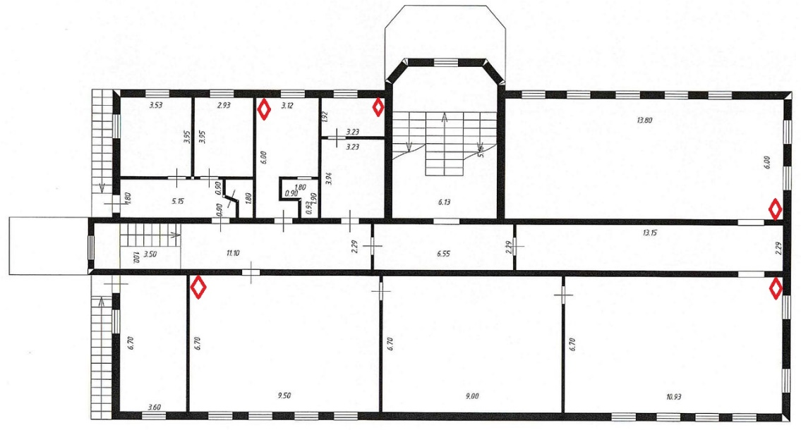

Рисунок 1 - Исходная схема сети

Проектируемая сеть предназначена для обеспечения гостевого доступа к сети Интернет в здании и доступа сотрудников к корпоративным информационным ресурсам. Необходимо выполнить проектирование наиболее экономичной проводной структурированной кабельной системы здания, выбрать (из предложенных на схеме) место размещения центрального коммутационного узла (MDF).

Поддержка компьютерной сети будет осуществляться специалистами компании «Зевс». В центральном коммутационном узле предполагается установка стойки с сетевым оборудованием и сервера. Пропускная способность сети не должны быть менее 150 Mb/c. Проектирование размещения оборудования в стойке и выбор технологий функционирования компьютерной сети заказчик оставляет за исполнителем.

Целью данного курсового проекта является Проектирование корпоративной компьютерной сети компании «Зевс» с обеспечением гостевого доступа в Интернет и доступа сотрудников к корпоративным ресурсам, учитывая требования к пропускной способности (не менее 150 Мбит/с), экономичности и удобству обслуживания.

Для достижения этой цели нужно сделать следующие задачи:

1. Анализ требований:
2. Проектирование структурированной кабельной системы (СКС)
3. Выбор сетевого оборудования
4. Размещение оборудования в серверной стойке
5. Обеспечение безопасности и управления сетью
6. Экономическое обоснование

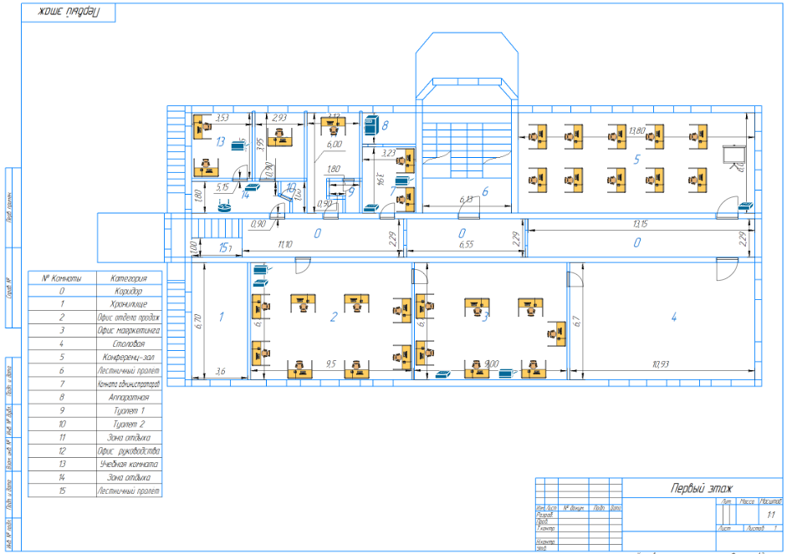

Рисунок 2 - Расположение рабочих мест на 1-ом этаже

Количество рабочих мест на 1 этаже – 31.

На рисунке 3 видны как будут расположены рабочие места на 2-ом этаже.

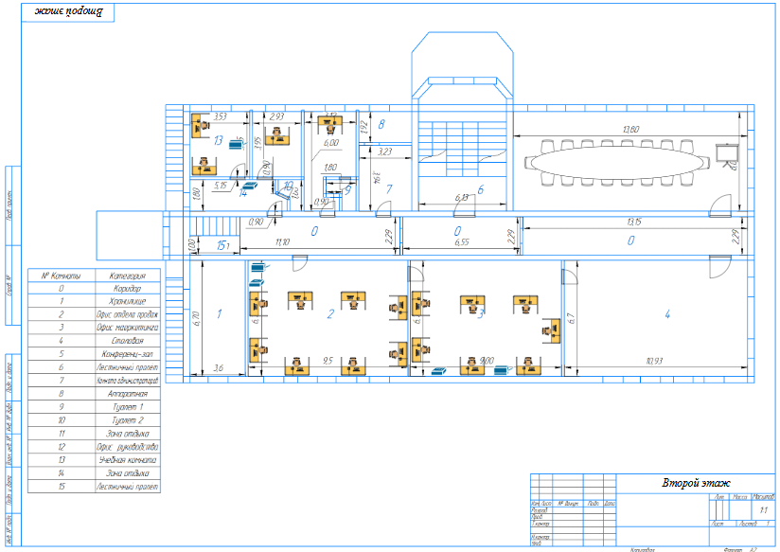

Рисунок 3 - Расположение рабочих мест на 2-ом этаже

На втором этаже находится больше рабочих мест. Отсутствует столовая и имеется конференц-зал с рабочими местами.

Количество рабочих мест на 2 этаже – 31.

Общее количество рабочих мест на 1 и 2 этаже – 62.

Основные комнаты делятся на следующие категории:

* Офис отдела продаж
* Комната администратора
* Аппаратная
* Офис руководства
* Офис маркетинга
* Конференц-зал
* Зона отдыха
* Учебная комната

## 1.2 Формализация задачи синтеза сети (этапы работы)

**1. Анализ требований и исходных данных**

Проводится детальная оценка потребностей проводной и беспроводной инфраструктуры. Для беспроводной сети анализируются: зоны покрытия на обоих этажах, предполагаемое количество одновременных подключений (сотрудники + гости), требования к скорости передачи данных (минимум 150 Мбит/с), необходимость роуминга между точками доступа. Особое внимание уделяется помещениям с повышенной нагрузкой (конференц-зал, зоны отдыха).

**2. Проектирование комбинированной сетевой инфраструктуры**

Разрабатывается единая концепция, объединяющая проводную и беспроводную составляющие:

* Для проводной части: выбирается расположение MDF и IDF, рассчитываются кабельные трассы с учетом размещения точек доступа
* Для беспроводной части: выполняется радиочастотное планирование с определением оптимальных мест установки точек доступа (учитывается толщина стен, возможные помехи, требуемая зона покрытия)

**3. Выбор оборудования для гибридной сети**

Подбирается оборудование, поддерживающее обе технологии:

* Точки доступа стандарта Wi-Fi 6 (802.11ax) с поддержкой одновременной работы на 2.4 и 5 ГГц
* Коммутаторы с PoE+ для питания точек доступа
* Контроллер беспроводной сети для централизованного управления
* Маршрутизатор с возможностью разделения трафика и QoS

**4. Размещение и интеграция оборудования**

Разрабатывается схема размещения:

* Точки доступа равномерно распределяются по этажам с перекрытием зон покрытия
* Оборудование в стойке дополняется контроллером WLC
* Обеспечивается резервирование питания для критичных компонентов

**5. Обеспечение безопасности и управления**

Реализуется комплексная система защиты:

* Раздельные VLAN для проводных и беспроводных клиентов
* Разные политики доступа для сотрудников и гостей
* WPA3-Enterprise для аутентификации сотрудников
* Гостевая изолированная сеть с ограниченным доступом
* Единая система мониторинга для всех сегментов сети

**1.3 Модельное представление объекта синтеза (построение теоретико-графовой модели)**

Теоретико-графовая модель представляет собой фундаментальный математический аппарат, который находит широкое применение в компьютерных сетях. В основе этой модели лежит теория графов - раздел дискретной математики, изучающий свойства структур, состоящих из вершин (узлов) и соединяющих их рёбер (связей). В контексте компьютерных сетей вершины графа отображают сетевые устройства (маршрутизаторы, коммутаторы, серверы, рабочие станции), а рёбра - физические или логические соединения между ними.

Графовая модель обладает рядом уникальных преимуществ:

* Абстрактность: позволяет отвлечься от физических характеристик сети
* Универсальность: применима к сетям любого масштаба и сложности
* Аналитичность: даёт возможность применять формальные математические методы

Моделирование сетевой топологии

Современные компьютерные сети могут иметь чрезвычайно сложную структуру, включающую:

* Иерархические уровни (ядро, распределение, доступ)
* Избыточные соединения
* Виртуальные сети (VLAN) и туннели
* Графовая модель позволяет:
* Визуализировать физическую и логическую топологию
* Анализировать связность сети
* Выявлять точки отказа

Оптимизировать размещение сетевого оборудования

Пример: Для сети предприятия с узлами графовая модель помогает определить оптимальное расположение маршрутизаторов агрегации, минимизируя среднюю длину пути между произвольными узлами.

В результате анализа схемы здания было выявлено 10 мест установки коммутационного оборудования и определены расстояния между ними. По этим данным был построен граф (см. рис. 3).

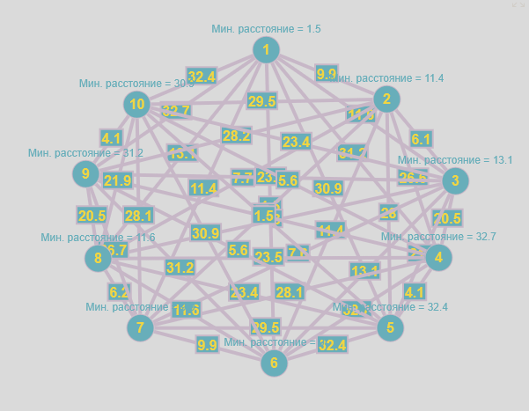

Рисунок 4 - Теоретико-графовая модель

Расстояние между каждой парой вершин представлены в таблице (табл.1)

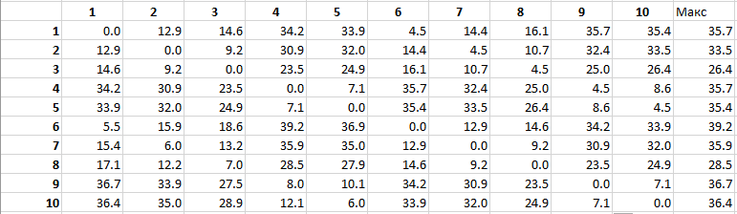

Таблица 1 - Расстояние между вершинами (рассчитано в метрах (м))

## 1.4 Обзор методов исследования математических моделей данного типа. Выбор, обоснование подходящего метода

В данной работе будет проведен обзор и сравнение двух методов, из которых будет выбран один. Первый метод – это синтез абонентской сети доступа, а второй метод – метрические характеристика графа.

Абонентская сеть доступа нужна для того, чтобы обеспечить абонентам доступ к основной сети. Эта сеть может быть реализована с использованием минимальных затрат.

Решение задачи данным способом должно быть максимально точным и не требовать больших затрат времени. Сеть минимальной стоимости представляет собой покрывающее дерево.

*Дерево* — граф, не содержащий циклов.

*Покрывающее дерево* — дерево, в которое включены все вершины.

Для нахождения покрывающего дерева используется алгоритм Прима.

Алгоритм Прима — это алгоритм построения минимального остовного дерева для заданной взвешенной неориентированной связного графа. Идея алгоритма заключается в том, что на каждом шаге мы выбираем вершину с минимальным весом среди всех не посещённых вершин и добавляем ее в островное дерево. Затем мы удаляем эту вершину и все инцидентные ей ребра из графа и повторяем процесс до тех пор, пока все вершины не станут посещенными.

Алгоритм Прима обладает рядом преимуществ, среди которых возможность использования для работы с неполно связными графами и высокая точность получаемого результата.

Для определения оптимального местоположения оборудования необходимо найти медиану графа.

*Медиана графа* – такая вершина x, суммарное расстояние от которой до всех остальных вершин графа минимально. Суммарное расстояние от вершины до всех остальных вершин – СВВ(i) определяется соотношением СВВ(i)= Σdi,j  – суммарное расстояние от вершины i до всех j.

*Центр графа* — это вершина, расстояние от которой до самого отдаленного пункта минимально.

Задачи поиска центральных узлов графа - с использованием метрических характеристик графа - регулярно возникают в практической деятельности.

Например, граф может представлять собой сеть дорог, где вершины соответствуют отдельным населённым пунктам, а рёбра - дорогам между ними. Необходимо оптимально разместить больницы, магазины и пункты обслуживания. Во многих подобных ситуациях критерием оптимальности является минимизация расстояния от объекта обслуживания до наиболее удалённой точки. Таким образом, в качестве мест размещения выбираются центральные узлы графа.

Эти два метода различаются алгоритмами поиска центра графа и решениями для определения наиболее подходящего места для размещения серверного оборудования.

Проанализировав два метода было решено, что в данной работе лучше всего использовать поиск центра графа, так как сеть является беспроводной.

Вершина графа называется медианой, если суммарное расстояние от нее до всех остальных вершин самое минимальное.

Нахождение медианы графа:

* Найти все вершины графа и их степени;
* Найти вершину с минимальной степенью. Это и будет медиана графа;
* Если медиана не одна, то выбрать любую из них.

## 1.5 Аналитическое решение задачи оптимизации сети выбранным методом

Метод – Синтез абонентской сети доступа.

Расчеты нахождения центра графа (См. табл. 3).

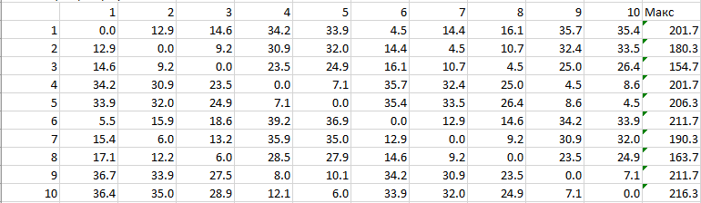

Таблица 2 - Центры графа

Из всех максимальных значений нам нужно найти минимальное. Его значение равно 154.7. Оно находится в строке 3. Исходя из этого, мы можем представить вершины как центр графа. Этот центр обеспечивает минимальное расстояние до других вершин, поэтому аппаратная будет располагаться в точке под номером 3.

Для размещения аппаратной лучше всего подходит точка 3, так как:

* Точка находится на первом этаже здания (ГОСТ Р 59315);
* Минимальное количество окон (ГОСТ Р 59315);

На основе расчетов, а также изученных материалов ГОСТ и СанПиН точка номер 3 подходит под размещение аппаратной здания по всем критериям (см. рис.4).

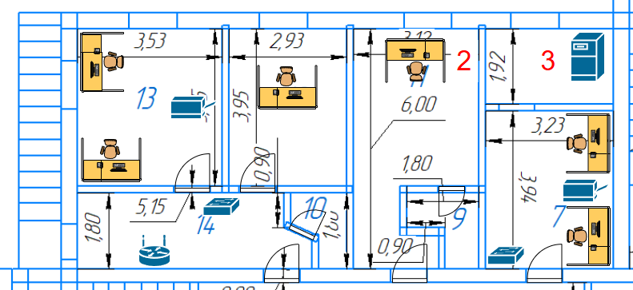

Рисунок 5 - Расположение точки аппаратной

# 2 Технологическая часть

## 2.1 Логическое моделирование

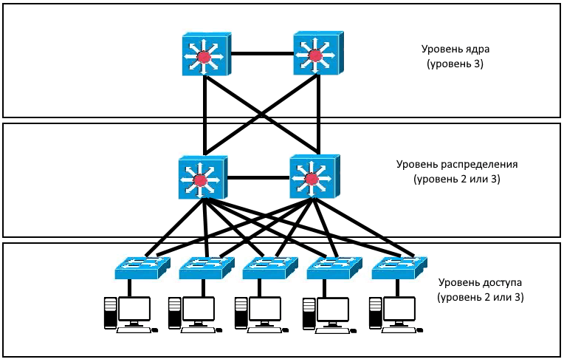

Рисунок 6 - Трехуровневая модель

Трехуровневая модель сети отличается от двухуровневой тем, что она имеет больше уровней и, следовательно, больше возможностей для управления и контроля над сетью. В трехуровневой модели есть уровень ядра, распределения и доступа, а в двухуровневой архитектуре уровень ядра и распределения объединяются в один уровень. Трехуровневая модель лучше подходит для сложных сетей, где требуется больше контроля и управления, а двухуровневая модель - для более простых сетей.

Для проектирования сети была использована трехуровневая модель сети, но с урезанным ядром, так как школа не имеет большое количество устройств и не нуждается в сложном контроле и управлении.

Трехуровневая модель сети представляет собой архитектуру сети, которая разделяет сетевые устройства на три уровня:

* Ядро сети (Core layer);
* Уровень распределения (Distribution layer);
* Уровень доступа (Access layer).

Каждый уровень обеспечивает выполнение определенных задач, но эти уровни являются абстрактными и не обязательно связаны с конкретными аппаратными средствами.

*Ядро сети* — комплекс сетевых устройств (маршрутизаторов и коммутаторов), обеспечивающих высокоскоростную передачу данных и резервирование каналов между сегментами уровня распределения. Функции уровня ядра включают:

* надёжную и быструю передачу больших объёмов данных;
* обработку пользовательских данных на уровне распределения;
* обеспечение отказоустойчивости;
* маршрутизацию, качество обслуживания и безопасность сети;
* агрегирование каналов;
* переход от одной технологии к другой.

*Уровень распределения* – первый уровень рабочей группы, который иногда называют уровнем рабочих групп. В зависимости от способа реализации уровень распределения может выполнять следующие функции:

* Обеспечение маршрутизации, качества обслуживания и безопасности сети;
* Агрегирование каналов;
* Переход от одной технологии к другой;
* Контроль доступа и фильтрация, например, ACL;
* Маршрутизация между локальными сетями и VLAN, а также между доменами маршрутизации;
* Избыточность и балансировка нагрузки;

*Уровень доступа* – второй уровень, Уровень доступа управляет доступом пользователей и рабочих групп к ресурсам объединенной сети. Основной задачей уровня доступа является создание точек входа/выхода пользователей в сеть. Уровень выполняет следующие функции:

* Управление доступом пользователей, фильтрация трафика, обеспечение качества обслуживания (QoS);
* Сегментация;
* Подключение рабочих групп к уровню распределения;
* Использование технологии коммутируемых локальных сетей.

## 2.2 Обоснование и описание выбора оборудования

Для построения корпоративной сети компании «Зевс» выбрано оборудование D-Link, так как оно обеспечивает оптимальное соотношение цены и функциональности, соответствуя требованиям проекта: сервер DSA-2208X; маршрутизатор D-Link DIR-2640 с поддержкой Wi-Fi 5, гигабитными портами и VPN обеспечит надежное интернет-подключение и гостевой доступ; управляемые гигабитные коммутаторы D-Link DGS-1210-10 (для MDF) позволит организовать стабильную проводную сеть с VLAN и QoS; точки доступа D-Link DIR-1260 покроют зоны Wi-Fi с высокой скоростью, а ИБП D-Link UPS-500 и сетевой фильтр PDU-GS6 обеспечат бесперебойное питание. Это решение гарантирует пропускную способность свыше 150 Мбит/с, масштабируемость и простоту администрирования силами IT-специалистов компании.

Для решения поставленной задачи было выбрано следующее оборудование:

Сервер DSA-2208X (См. рис. 7).

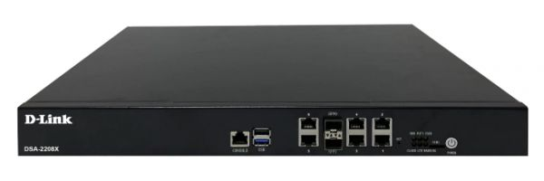

Рисунок 7 - Сервер DSA-2208X

Характеристики:

* D-Link DSA-2208X – это 2U-стоечный сервер начального уровня с характеристиками:
* Процессор: 1× Intel Xeon E3-1200 v5/v6 (до 4 ядер)
* Память: до 64 ГБ DDR4 ECC (4 слота)
* Хранилище: 8× 2.5"/3.5" HDD/SSD (поддержка RAID 0/1/5/10)
* Сетевые интерфейсы: 2× Gigabit Ethernet (возможность расширения)
* Порты: 4× USB 3.0, 1× VGA, 1× COM
* Блок питания: 350 Вт
* Подходит для файл-сервера, виртуализации или корпоративных приложений в малом бизнесе.

Коммутатор доступа D-Link DGS-1210-10 (См. рис. 8)

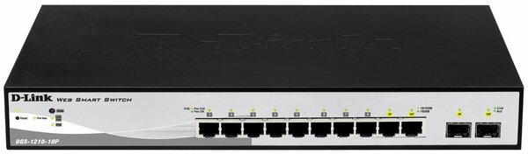

Рисунок 8 - Коммутатор D-Link DGS-1210-10

Характеристики:

* управляемый гигабитный коммутатор с базовыми функциями L2:
* Порты: 8× 10/100/1000BASE-T (медные) + 2× SFP (оптические)
* Пропускная способность: 20 Гбит/с (скорость коммутации)
* Поддержка VLAN: 802.1Q (до 256 VLAN)
* Потребляемая мощность: 152.13 Вт
* QoS: 4 очереди приоритезации (802.1p/DSCP)
* Безопасность: ACL, Storm Control, Port Security
* Управление: Web-интерфейс, CLI, SNMP, LLDP
* Энергосбережение: D-Link Green Technology (авторегулировка мощности)
* Габариты: 440 × 158 × 44 мм (настольный/стоечный монтаж)

Точка доступа D-Link DIR-1260 (См. рис. 9)

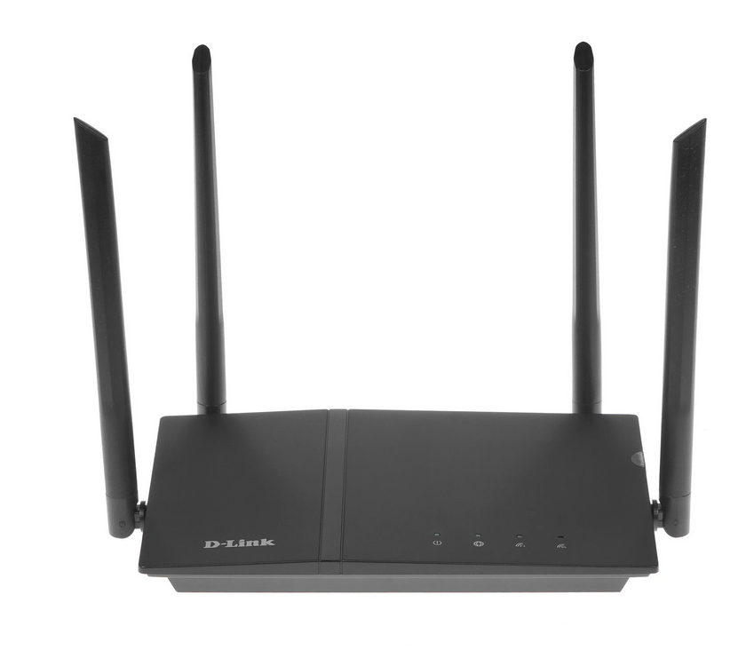

Рисунок 9 - Точка доступа D-Link DIR-1260

Характеристика:

* Тип устройства: двухдиапазонная беспроводная точка доступа.
* Стандарты беспроводной связи: IEEE 802.11ac Wave 2, 802.11n/g/b/a.
* Диапазоны частот: 2,4 ГГц (до 400 Мбит/с) и 5 ГГц (до 867 Мбит/с).
* Суммарная скорость передачи данных: до 1267 Мбит/с.
* Технологии беспроводной связи: MU-MIMO, 4 потока данных.
* Порты: 1 гигабитный WAN-порт, 4 гигабитных LAN-порта.
* Безопасность: поддержка WPA/WPA2, фильтрация MAC-адресов, встроенный межсетевой экран.
* Управление: веб-интерфейс, поддержка облачного сервиса D-Link Wi-Fi.
* Антенны: 4 внешних несъемных антенны с коэффициентом усиления 5 дБи.
* Режимы работы: точка доступа, клиент, ретранслятор, мост.
* Поддержка QoS: приоритезация трафика для потокового видео
* Габариты: 200 × 130 × 35 мм.
* Питание: внешний блок питания 12 В/1 А.

ИБП (Источник бесперебойного питания) Ippon Smart Winner II 2000E (См. рис. 10)

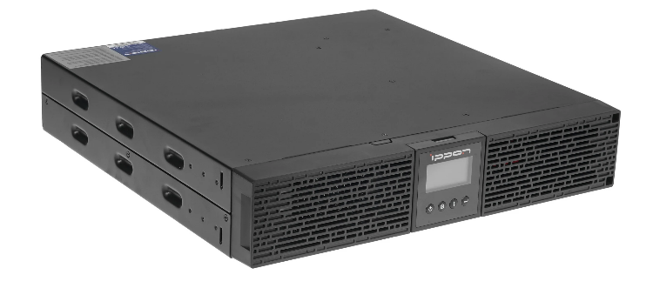

Рисунок 10 - ИБП (Источник бесперебойного питания) Ippon Smart Winner II 2000E

Характеристики:

* Тип: линейно-интерактивный (Line-Interactive)
* Полная выходная мощность: 2000 ВА
* Эффективная выходная мощность: 1800 В
* Мин. входное напряжение: 176 В
* Макс. входное напряжение: 264 В
* Аккумулятор: свинцово-кислотный, необслуживаемый
* Емкость аккумулятора: 9 А·ч
* Срок службы аккумулятора: 3–5 лет
* Выходные розетки: 4× IEC 320 C13 (ИБП+батарея) + 2× IEC 320 C13 (защита)
* Защита: перегрузка, КЗ, перегрев, импульсные помехи
* Звуковая сигнализация: предупреждение о разряде
* Габариты: 436 × 439 × 86.5 мм
* Вес: 21 кг
* Температура работы: 0°C до +40°C
* Доп. функции: холодный старт, ECO-режим, автоперезапуск
* Сертификация: CE, RoHS, ISO 9001
* Гарантия: 2 года

Сервисный маршрутизатор D-Link DSR-150 (См. рис. 8)

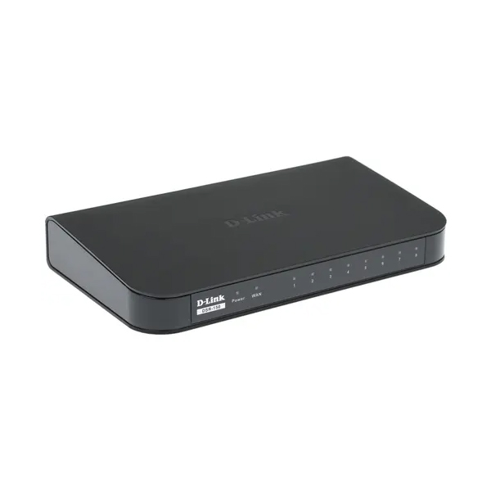

Рисунок 11 - Сервисный маршрутизатор D-Link DSR-150

Характеристики:

* Тип устройства: проводной VPN-маршрутизатор
* Процессор: 600 МГц
* Оперативная память: 256 МБ DDR2
* Флеш-память: 128 МБ
* Интерфейсы WAN:
* 1 порт 10/100/1000BASE-T
* 1 порт USB 2.0 для 3G/4G модема (резервный канал)
* Интерфейсы LAN: 4 порта 10/100/1000BASE-T
* VPN-поддержка:
* IPsec (до 50 туннелей)
* PPTP/L2TP
* SSL VPN (до 5 подключений)
* Брандмауэр: SPI (Stateful Packet Inspection)
* Цена 10 740 руб.

Сетевой фильтр Pilot S-MAX (См. рис. 9)

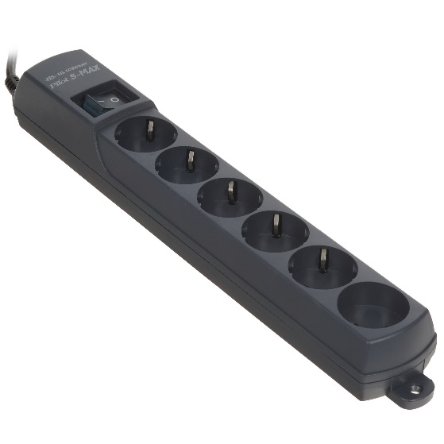

Рисунок 12 – Сетевой фильтр Pilot S-MAX

Характеристики:

* Тип: сетевой фильтр с защитой от импульсных помех
* Количество розеток: 5 (евростандарт)
* Максимальная нагрузка: 10 А (2200 Вт)
* Напряжение питания: 220-240 В
* Частота: 50 Гц
* Длина кабеля: 1.8 м
* Защита от импульсных помех (до 6500 А)
* Защита от перегрузки
* Защита от короткого замыкания
* Индикация: светодиодный индикатор работы
* Кнопка включения: общий выключатель питания
* Материал корпуса: огнестойкий пластик (серый цвет)
* Размеры: 280 × 65 × 50 мм
* Вес: 300 г
* Сертификация: РОСС, соответствие ГОСТ

Патч-панель Lanmaster TWT-PP24UTP (См. рис. 10)

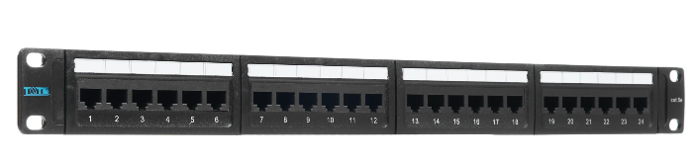

Рисунок 13 - Патч-панель Lanmaster TWT-PP24UTP

Характеристики:

* Тип: коммутационная патч-панель
* Категория: Cat.5e (поддержка до 1000 Мбит/с)
* Количество портов: 24
* Тип разъемов: RJ45 (8P8C)
* Стандарт подключения: TIA/EIA-568B (возможность переключения на 568A)
* Экранирование: UTP (неэкранированная)
* Материал корпуса: металл (сталь)
* Монтаж: 19" (1U, настольный или стоечный)
* Габариты (Ш×В×Г): 482 × 44 × 45 мм
* Вес: ~1.2 кг

## 2.3 Физическое моделирование. Проектирование размещения кабелей в пространстве

Создание корпоративной сети для компании «Зевс», включает проводные и беспроводные сегменты. Основная задача – обеспечить стабильное подключение с высокой пропускной способностью при минимальных затратах.

Для проектирования размещения кабельных трасс была применена система автоматизированного проектирования КОМПАС-3D(См. рис. 14). Эта платформа предоставила комплексный инструментарий для создания трехмерной модели здания с точным расположением всех сетевых элементов.

Тщательный анализ пространственных характеристик помещений позволил определить оптимальные маршруты прокладки кабелей. При этом учитывались такие факторы, как минимальная длина соединений, удобство обслуживания, требования пожарной безопасности и электромагнитная совместимость. В результате проектирования была рассчитана общая длина кабельных трасс, которая составила 376 метров для всей инфраструктуры компании.

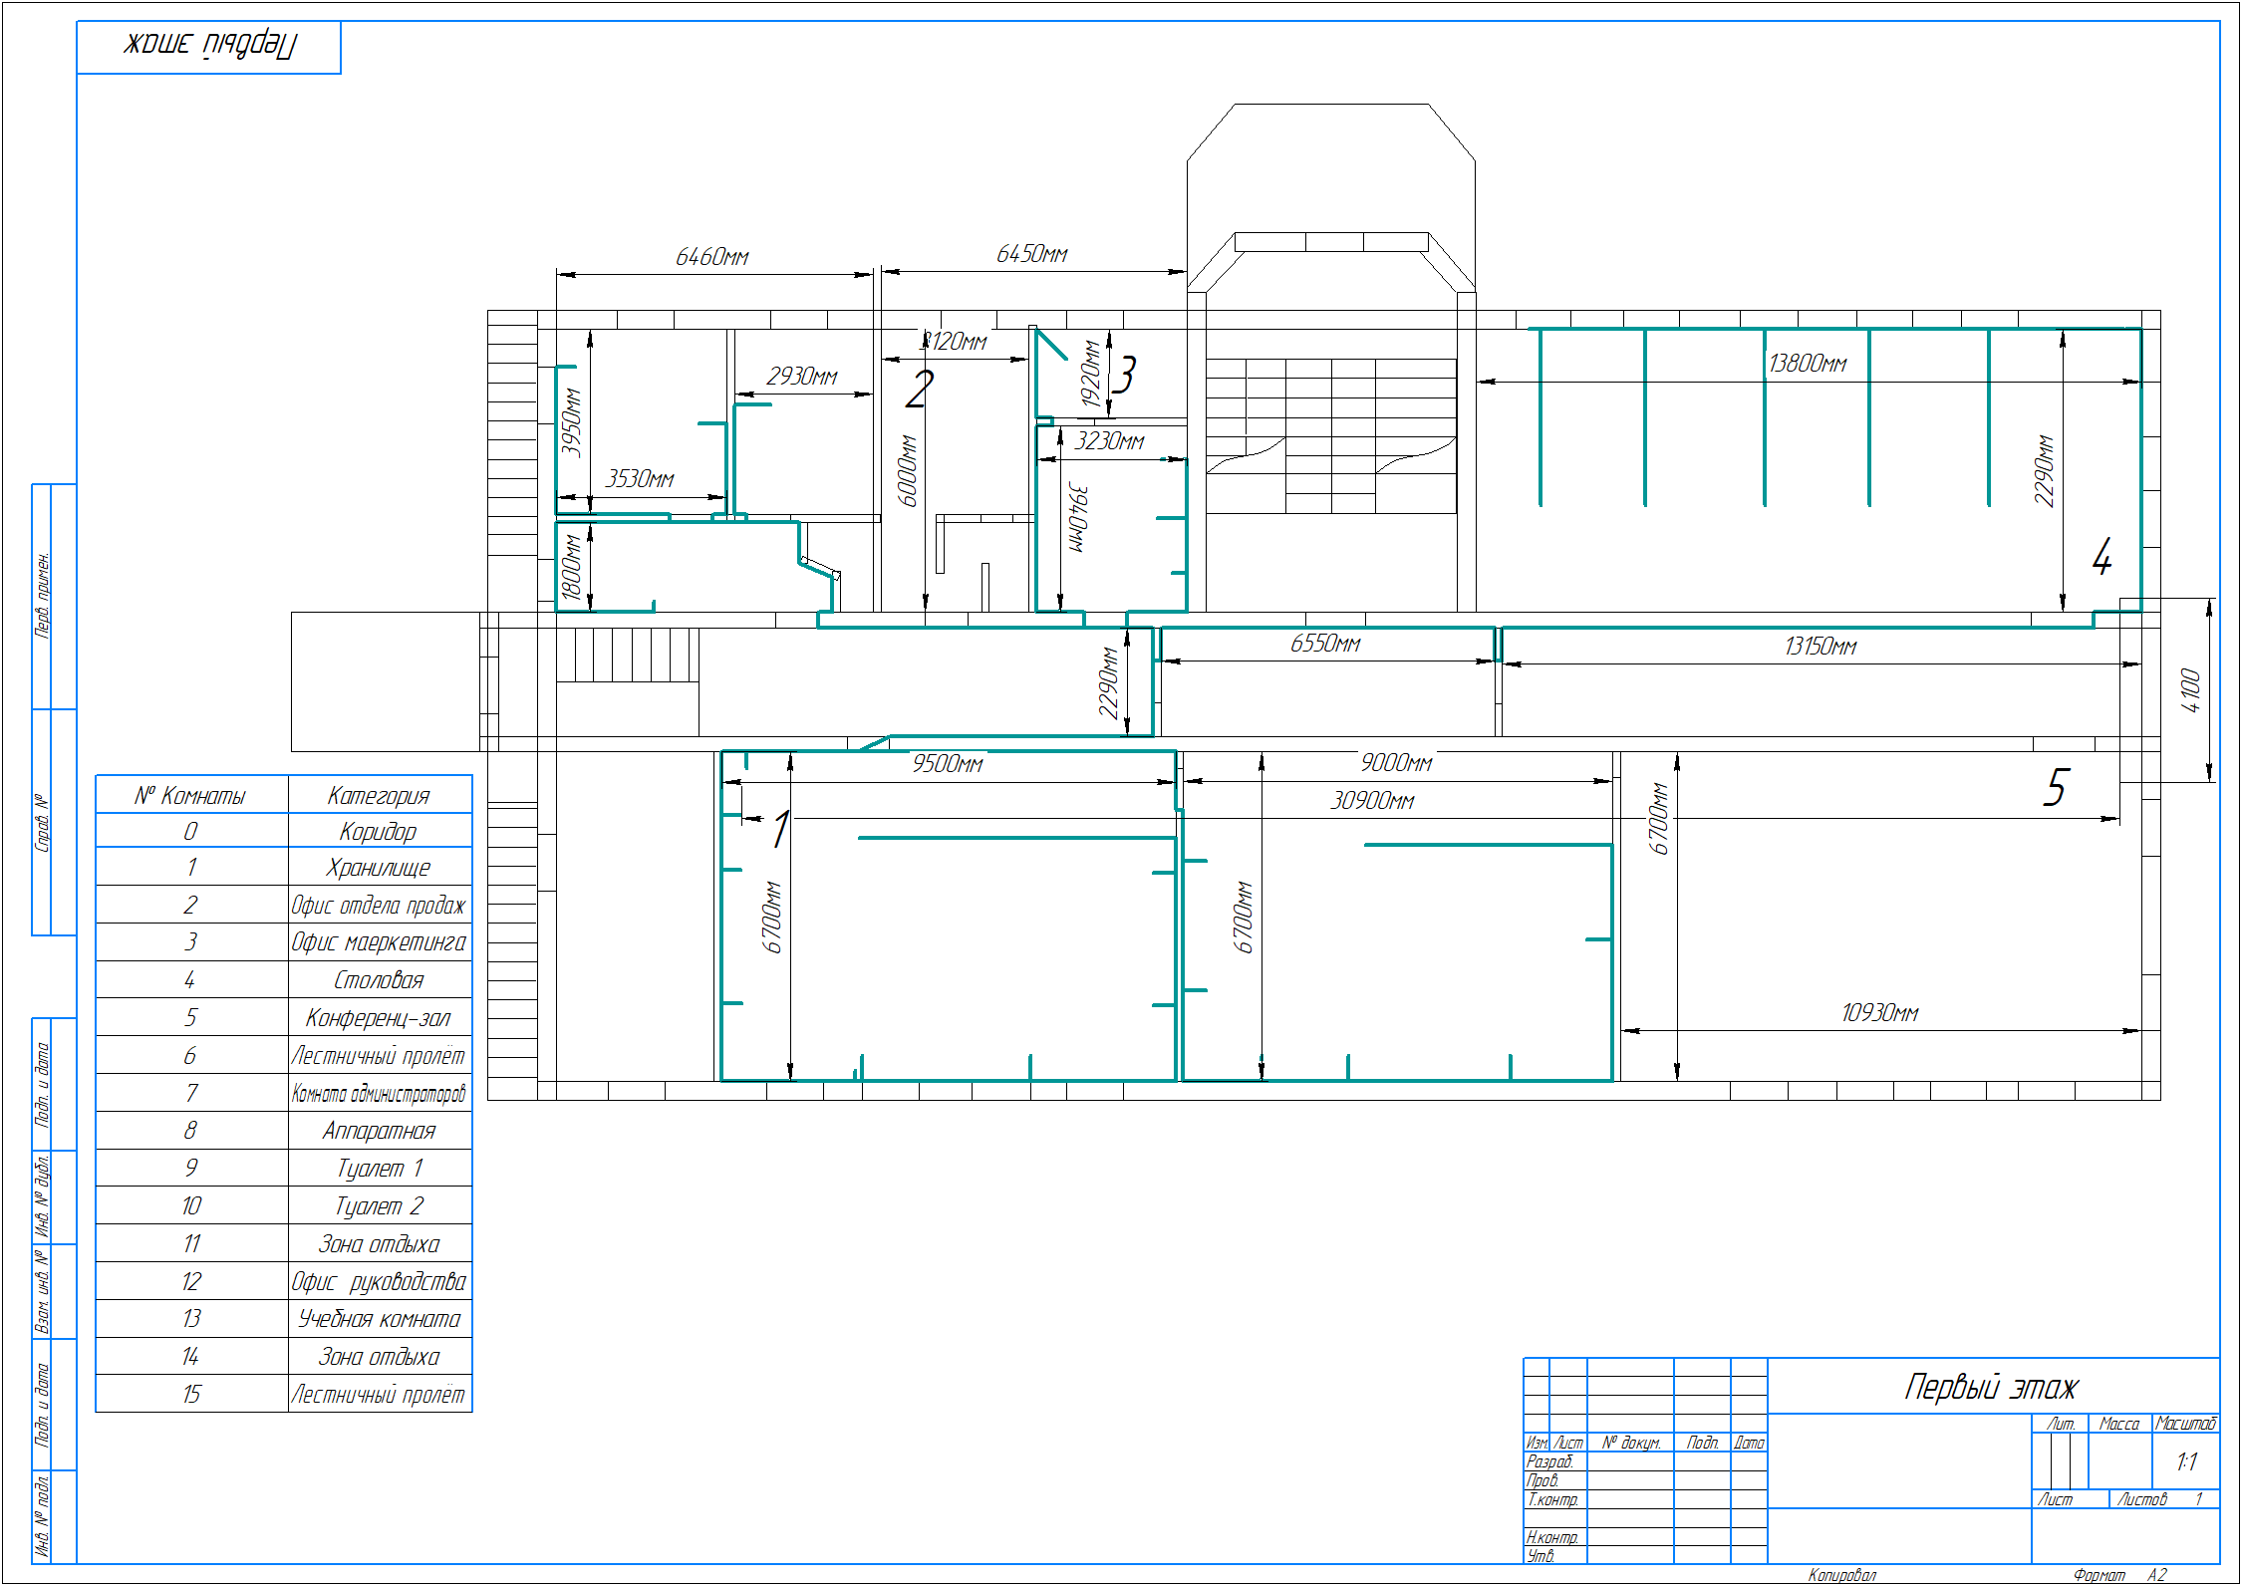

Рисунок 14 - Кабель в виртуальной среде КОМПАС-3D

## 2.4 Проектирование размещения оборудования в шкафу (стойке)

Правильная компоновка оборудования в телекоммуникационном шкафу или стойке — ключевой фактор при построении стабильной и производительной сети.

Этот процесс предполагает рациональное распределение активных и пассивных компонентов, организацию эффективной системы вентиляции, а также соблюдение норм электробезопасности.

Был реализован следующий порядок размещения оборудования в коммутационном шкафу снизу вверх:

* Сетевой фильтр Pilot S-MAX расположен в нижней части стойки. Такое размещение обусловлено тем, что данное устройство не требует частого обслуживания и имеет значительный вес. Близкое расположение к источнику электропитания упрощает кабельную разводку.
* Источник бесперебойного питания Ippon Smart Winner II 2000 установлен выше сетевого фильтра. ИБП занимает вторую позицию в шкафу, так как является тяжелым оборудованием и требует хорошей вентиляции. Такое расположение обеспечивает устойчивость всей конструкции.
* Коммутатор D-LINK DGS-1210-10 размещен в средней части шкафа. Это оптимальное положение для активного сетевого оборудования, позволяющее удобно подключать патч-корды как к патч-панели, так и к оконечным устройствам. Коммутатор установлен с учетом необходимости свободной циркуляции воздуха для охлаждения.
* Патч-панель Lanmaster TWT-PP24UTP занимает верхнюю позицию в шкафу. Такое расположение выбрано для удобства коммутации и обслуживания кабельной системы. Патч-панель, являясь пассивным оборудованием, не требует дополнительного охлаждения и не создает помех другим устройствам.

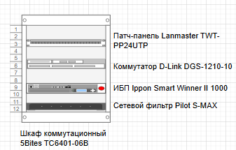

Рисунок 15 - Настенный коммутационный шкаф

Также в аппаратной комнате был установлен коммутационный шкаф, в который входят такие устройства, как: патч-панель, сервер, маршрутизатор, ибп и сетевой фильтр. (См. рис. 16).

Объяснение расстановки:

* Патч-панель: Размещена на верхнем уровне для удобного подключения и управления кабелями.
* Коммутаторы L2: Размещены ниже патч-панели, чтобы обеспечить легкий доступ к портам и минимизировать длину кабелей.
* Коммутатор L3: Размещен рядом с L3 для упрощения подключения.
* Серверы: Размещены ниже коммутаторов, чтобы обеспечить доступ к их передней панели и минимизировать длину кабелей.
* ИБП: Размещен внизу для обеспечения стабильности и легкого доступа к его разъемам.
* Свободное пространство: Оставлено для вентиляции и охлаждения. Это важно для предотвращения перегрева оборудования.

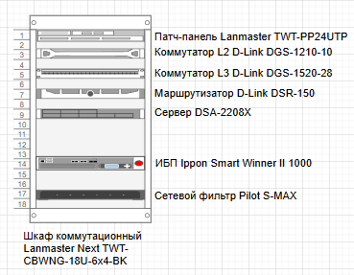

Рисунок 16 - Коммутационный шкаф аппаратной комнаты

## 2.5 Описание имитационной модели компьютерной сети

Применение имитационного моделирования дает возможность детально исследовать работу компьютерных сетей, учитывая множество параметров и особенности взаимодействия сетевых компонентов. В рамках курсового проекта была разработана детализированная имитационная модель корпоративной компьютерной сети, реализованная в среде Cisco Packet Tracer (см. рис. 17). Модель включает в себя многоуровневую архитектуру с разделением на VLAN, маршрутизацию между подсетями, DHCP-сервисы, фильтрацию трафика и подключение к интернету через ISP.

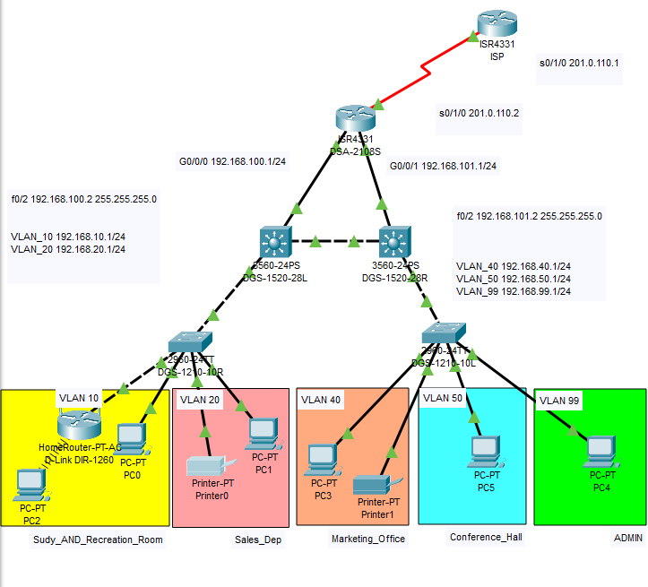

Рисунок 17 - Компьютерная сеть, спроектированная в ходе выполнения курсового проекта

Ключевые особенности сети:

1. Сегментация сети через VLAN:
   * VLAN 10 (*Study_AND_Recreation*) – 192.168.10.0/24
   * VLAN 20 (*Sales_Dep*) – 192.168.20.0/24
   * VLAN 40 (*Marketing_Office*) – 192.168.40.0/24
   * VLAN 50 (*Conference_Hall*) – 192.168.50.0/24
   * VLAN 99 (*ADMINS*) – 192.168.99.0/24
2. **Используемое оборудование:**
   * **Коммутаторы L2 (DGS-1210-10):**
     + Настроены порты в режиме **access** для подключения конечных устройств.
     + Транковые порты (**trunk**) для связи между коммутаторами и маршрутизаторами.
   * **Коммутаторы L3 (DGS-1520-28):**
     + Обеспечивают маршрутизацию между VLAN.
     + Используют **OSPF** для динамической маршрутизации.
   * **Маршрутизатор (DSA-2108S):**
     + Настроен как DHCP-сервер для автоматической раздачи IP-адресов.
     + Реализованы списки контроля доступа (**ACL**) для ограничения трафика (например, запрет доступа из VLAN 40 в VLAN 99).
   * **ISP (Интернет-провайдер):**
     + Настроена статическая маршрутизация для доступа во внешнюю сеть.
3. **Динамическая маршрутизация (OSPF):**
   * Все VLAN и внутренние сети добавлены в зону **Area 1**.
   * Маршрутизаторы обмениваются информацией о сетях, обеспечивая отказоустойчивость.

Настройка сетевого коммутационного оборудования была произведена при помощи команд, представленных ниже.

**DGS-1210-10R**

enable

configure terminal

vlan 10

name VLAN_10

vlan 20

name VLAN_20

interface range FastEthernet0/1-2

switchport mode access

no shutdown

interface FastEthernet0/1

switchport access allowed vlan 10

interface FastEthernet0/2

switchport access allowed vlan 20

interface FastEthernet0/3

no shutdown

switchport mode trunk

switchport trunk allowed vlan 10,20

**DGS-1210-10L**

enable

configure terminal

vlan 40

name VLAN_40

exit

vlan 50

name VLAN_50

exit

vlan 99

name VLAN_99

exit

interface range FastEthernet0/1-2

switchport mode access

no shutdown

interface range FastEthernet0/1-5

no shutdown

interface FastEthernet0/1

switchport access allowed vlan 30

interface vlan 40

exit

interface FastEthernet0/2

switchport access allowed vlan 40

interface vlan 50

exit

interface FastEthernet0/3

switchport mode trunk

switchport trunk allowed vlan 30,40,50,99

exit

interface FastEthernet0/4

interface vlan 99

switchport access allowed vlan 99

exit

interface FastEthernet0/5

interface vlan 50

switchport access allowed vlan 50

exit

**DGS-1520-28L**

enable

configure terminal

hostname DGS-1520-28L

interface FastEthernet0/1

switchport trunk encapsulation dot1q

switchport trunk allowed vlan 10,20

exit

interface FastEthernet0/2

no switchport

ip address 192.168.100.2 255.255.255.0

exit

vlan 10

name VLAN_10

interface vlan 10

exit

vlan 20

name VLAN_20

interface vlan 20

exit

vlan 40

name VLAN_40

interface vlan 40

no shutdown

exit

vlan 50

name VLAN_50

interface vlan 50

no shutdown

exit

vlan 99

name ADMIN

interface vlan 99

no shutdown

exit

interface vlan10

ip address 192.168.10.1 255.255.255.0

ip helper-address 192.168.10.1

ip helper-address 192.168.100.1

interface vlan 20

ip address 192.168.20.1 255.255.255.0

ip helper-address 192.168.20.1

ip helper-address 192.168.100.1

router ospf 1

router-id 2.2.2.2

network 192.168.101.0 0.0.0.255 area 1

network 192.168.10.0 0.0.0.255 area 1

network 192.168.100.0 0.0.0.255 area 1

network 192.168.20.0 0.0.0.255 area 1

network 192.168.40.0 0.0.0.255 area 1

network 192.168.110.0 0.0.0.255 area 1

network 192.178.50.0 0.0.0.255 area 1

network 192.168.99.0 0.0.0.255 area 1

network 192.168.50.0 0.0.0.255 area 1

**DGS-1520-28L**

enable

configure terminal

hostname DGS-1520-28R

vlan 40

name VLAN_40

exit

interface vlan 40

ip address 192.168.40.1 255.255.255.0

exit

vlan 50

name VLAN_50

exit

interface vlan 50

ip address 192.168.50.1 255.255.255.0

exit

vlan 99

name ADMIN

exit

interface vlan 99

ip address 192.168.99.1 255.255.255.0

ip helper-address 192.168.99.1

ip helper-address 192.168.101.1

exit

interface FastEthernet0/1

switchport trunk encapsulation dot1q

switchport trunk allowed vlan 30,40,50,99

exit

router ospf 1

router-id 3.3.3.3

network 192.168.101.0 0.0.0.255 area 1

network 192.168.30.0 0.0.0.255 area 1

network 192.168.40.0 0.0.0.255 area 1

network 192.168.100.0 0.0.0.255 area 1

network 192.168.20.0 0.0.0.255 area 1

network 192.168.99.0 0.0.0.255 area 1

network 192.168.50.0 0.0.0.255 area 1

network 8.8.8.0 0.0.0.255 area 1

**DSA-2108S**

enable

configure terminal

ip dhcp pool Study_AND_Recreation_POOL

network 192.168.10.0 255.255.255.0

default-router 192.168.10.1

dns-server 8.8.8.8

domain-name vlan10.local

ip dhcp pool Sales_Dep

network 192.168.20.0 255.255.255.0

default-router 192.168.20.1

dns-server 8.8.8.8

ip dhcp pool Marketing_Office

network 192.168.40.0 255.255.255.0

default-router 192.168.40.1

dns-server 8.8.8.8

domain-name vlan40.local

ip dhcp pool Cofference_Hall

network 192.168.50.0 255.255.255.0

default-router 192.168.50.1

dns-server 8.8.8.8

domain-name vlan50.local

ip dhcp pool ADMINS

network 192.168.99.0 255.255.255.0

default-router 192.168.99.1

dns-server 8.8.8.8

domain-name admin.local

exit

ip dhcp excluded-address 192.168.10.1

ip dhcp excluded-address 192.168.20.1

ip dhcp excluded-address 192.168.30.1

ip dhcp excluded-address 192.168.40.1

ip dhcp excluded-address 192.168.99.1

ip dhcp excluded-address 192.168.99.3

ip dhcp excluded-address 192.168.50.1

router-id 1.1.1.1

network 192.168.100.0 0.0.0.255 area 1

network 192.168.40.0 0.0.0.255 area 1

network 192.168.20.0 0.0.0.255 area 1

network 192.168.10.0 0.0.0.255 area 1

network 201.0.110.0 0.0.0.255 area 1

network 201.0.111.0 0.0.0.255 area 1

network 192.168.99.0 0.0.0.255 area 1

network 192.168.50.0 0.0.0.255 area 1

network 192.168.101.0 0.0.0.255 area 1

network 8.8.8.0 0.0.0.255 area 1

ip access-list extended BLOCK-TO-ADMIN

deny ip 192.168.40.0 0.0.0.255 192.168.99.0 0.0.0.255

access-list 1 permit 192.168.10.0 0.0.0.255

access-list 1 permit 192.168.20.0 0.0.0.255

access-list 1 permit 192.168.40.0 0.0.0.255

access-list 1 permit 192.168.50.0 0.0.0.255

access-list 1 permit 192.168.99.0 0.0.0.255

access-list 1 permit 192.168.100.0 0.0.0.255

access-list 1 permit 192.168.101.0 0.0.0.255

ip route 0.0.0.0 0.0.0.0 201.0.110.1

**ISP**

enable

configure terminal

interface Serial0/1/1

ip address 201.0.110.1 255.255.255.0

no shutdown

ip route 192.168.0.0 255.255.0.0 201.0.110.2

ip route 192.168.10.0 255.255.255.0 201.0.110.2

ip route 192.168.20.0 255.255.255.0 201.0.110.2

ip route 192.168.40.0 255.255.255.0 201.0.110.2

ip route 192.168.100.0 255.255.255.0 201.0.110.2

ip route 192.168.101.0 255.255.255.0 201.0.110.2

# 3 Экономическая часть

## 3.1 Расчет стоимости лицензионного программного обеспечения сетевой инфраструктуры

Далее предоставляется расчет суммарной стоимости оборудования сетевой инфраструктуры. Для реализации проекта сетевое оборудование было подобрано на основе актуальных рыночных предложений в интернет-магазинах, таких как Онлайн Трейд РУ, DNS, Citilink, Telecom-sales, d-link-shop и Regard. Данные источники обеспечивают достоверность ценовых показателей и доступность оборудования для заказа.

Стоимость активного оборудования рассчитана на основе среднерыночных цен и представлена в таблице 3 (См. табл. 3). В расчет включены ключевые компоненты сетевой инфраструктуры: маршрутизатор, коммутаторы 2-го и 3-го уровней, точки доступа, источники бесперебойного питания (ИБП), сервер и сетевые фильтры.

|  |  |  |  |  |
| --- | --- | --- | --- | --- |
| **Оборудование** | **Модель** | **Кол-во** | **Цена (1 шт.)** | **Общая цена** |
| Маршрутизатор | D-Link DSA-2108S | 1 | 51,608.00 ₽ | 51,608.00 ₽ |
| Коммутатор 2-го уровня | D-Link DGS-1210-10 | 6 | 15,477.00 ₽ | 92,862.00 ₽ |
| Коммутатор 3-го уровня | D-Link DGS-1520-28 | 2 | 58,420.00 ₽ | 116,840.00 ₽ |
| Точка доступа | D-Link DIR-1260 | 2 | 3,799.00 ₽ | 7,598.00 ₽ |
| ИБП | Ippon Smart Winner II 2000 | 7 | 45,090.00 ₽ | 315,630.00 ₽ |
| Сервер | DSA-2208X | 1 | 77,620.00 ₽ | 77,620.00 ₽ |
| Cетевой фильтр | Pilot S-MAX | 7 | 1,999.00 ₽ | 13,993.00 ₽ |
| Итого: | 676,151.00 ₽ | | | |

Таблица 3 - Расчет стоимости активного оборудования

Средние рыночные цены на расходуемые материалы, необходимые для построения сетевой инфраструктуры, приведены в таблице 4 (См. табл. 4). В расчет включены коммутационные шкафы, кабельная продукция, коннекторы, розетки и патч-панели, которые обеспечивают надежное и удобное подключение оборудования.

|  |  |  |  |  |
| --- | --- | --- | --- | --- |
| **Оборудование** | **Модель** | **Кол-во** | **Цена (1 шт.)** | **Общая цена** |
| Шкаф коммутационный | 5Bites TC6401-06B | 10 | 8,699.00 ₽ | 86,990.00 ₽ |
| Шкаф коммутационный | Lanmaster Next TWT-CBWNG-18U-6x4-BK | 1 | 16,999.00 ₽ | 16,999.00 ₽ |
| Витая пара | DEXP TP5c51UUTP025G(50м) | 8 | 599.00 ₽ | 4,792.00 ₽ |
| Коннектор | RJ45 Aceline AcRJ455e100 | 10 | 299.00 ₽ | 2,990.00 ₽ |
| Компьютерная розетка | SCHNEIDER ELECTRIC AtlasDesign кат.5E | 48 | 1,025.00 ₽ | 49,200.00 ₽ |
| Патч-панель | Lanmaster TWT-PP24UTP | 2 | 1,930.00 ₽ | 3,860.00 ₽ |
| Итого: | 164,831.00 ₽ | | | |

Таблица 4 - Расчет стоимости пассивного оборудования

Чтобы определить общую стоимость компьютерной сети, нужно сложить указанные в таблице значения. На основе полученных результатов рассчитывается общая стоимость сети, указанная в таблице 5.

|  |  |
| --- | --- |
| **Категория** | **Общая стоимость** |
| Активное оборудование | 676,151.00 ₽ |
| Пассивное оборудование | 164,831.00 ₽ |
| Итого | 840,982.00 ₽ |

Таблица 5 - Общая стоимость сети

# Заключение

В процессе выполнения курсового проекта была создана схема рабочих мест в компании «Зевс», также была построена теоретико-графовая модель и проведен математический расчет компьютерной сети, с помощью которых получилось найти оптимальное место для установки серверного оборудования. Вдобавок была спроектирована компьютерная сеть на базе оборудования Cisco, а также рассчитана ее стоимость.

В ходе выполнения курсового проекта были развиты навыки проектирования и настройки компьютерных сетей, а также углублены знания в области анализа и систематизации информации из различных источников. Проект включал в себя изучение теоретических аспектов построения и функционирования компьютерных сетей, выбор подходящей технологии для решения поставленных задач, разработку архитектуры сети, настройку сетевых компонентов и тестирование работоспособности системы.

Особое внимание было уделено анализу требований к информационной безопасности и защите данных, что позволило обеспечить надёжность и стабильность работы сети. Также были изучены методы оптимизации производительности сети и управления трафиком, что способствовало повышению эффективности работы системы.

В процессе выполнения проекта были проведены исследования существующих аналогов и конкурентов, что позволило выявить их преимущества и недостатки, а также определить возможности для улучшения и развития собственных разработок.

## 

# Список информационных источников

**Основная литература:**

1. Баринов, В.В. Компьютерные сети: Учебник / В.В. Баринов, И.В. Баринов, А.В. Пролетарский. - М.: Academia, 2018. - 192 c.
2. Олифер В.Г., Олифер Н.А. Компьютерные сети. Принципы, технологии, протоколы: Учебник для вузов. 5-ое изд. – СПб.:Питер, 2016 – 992 с.
3. Таненбаум, Э.С. Компьютерные сети / Э.С. Таненбаум, Д. Уэзеролл. - СПб.: Питер, 2018. - 512 c.

**Дополнительная**

* 1. Немет Эви, Снайдер Гарт, Хейн Трент, Уэйли Бэн. Unix и Linux: руководство системного администратора, 4-е изд.: Пер.с англ. – М.ООО «И.Д. Вильямс», 2020. – 1312 с.: ил.
  2. Ганько, С.В. Проектирование и внедрение структурированных кабельных систем / С.В. Ганько, А.В. Шубин. – М.: ДМК Пресс, 2017. – 272 с.
  3. Фрост, А., Шиффлет, Р. Безопасность беспроводных сетей: практическое руководство / Пер. с англ. – М.: ДМК Пресс, 2021. – 416 с.
  4. Поляк-Брагинский, Р.Ю. Сетевые технологии и протоколы передачи данных / Р.Ю. Поляк-Брагинский. – СПб.: Наука и Техника, 2018. – 480 с.
  5. Ламер, Д., Рид, Дж. Администрирование корпоративных сетей на основе Windows и Linux / Пер. с англ. – М.: Вильямс, 2019. – 864 с.

Интернет-источники:

1. Habr – IT-сообщество с актуальными статьями по администрированию и кибербезопасности.URL: https://habr.com/ru/hub/sysadmin/ (дата обращения: 18.02.2025).
2. OpenNET – ресурс по настройке Linux-серверов и открытому ПО. URL: https://www.opennet.ru/ (дата обращения: 22.03.2025).
3. Официальный сайт D-Link. URL: https://www.dlink.ru/ (дата обращения: 15.05.2024